

**MANUAL DE USO DEL SISTEMA BALANCED SCORE CARD**



Contenido

INICIO 4

Iniciar Sesión 4

Partes de la página 4

1. Información de usuario 4

2. Menú lateral 5

3. Icono de menú 5

4. Notificaciones 5

5. Menú de usuario 5

6. Sección principal 6

7. Opciones de menú 6

8. Paginación 6

PERFIL 7

Editar 7

Imagen 7

Cambiar Contraseña 7

INDICADORES 8

Nuevo 8

Ejemplo de tipo “Conteo” 9

Ejemplo de tipo “Promedio” 9

Ver 10

ACTIVIDADES 10

Submenús 10

Roles 11

Estados 11

Nueva Actividad 12

Ver Actividad 13

1. Pestañas 13

2. Barra de tiempo 13

3. Nombre y Estado 13

4. Presupuesto 13

5. Resolución y Acta 13

6. Roles 13

Ver Pestañas 14

Actividad 14

Responsables 14

Metas 15

Información 15

METAS 17

Nueva Meta 17

Editar Meta 19

Eliminar Meta 19

Ver Meta 20

Ver pestañas 20

Datos Principales 20

Responsables 21

Gastos 21

Monitoreos 22

Requisitos 23

Información 23

USUARIOS 24

Nuevo Usuario 24

Editar Usuario 25

Restablecer Contraseña 25

OFICINAS 25

REPORTES 26

MANUAL 26

# INICIO

## Iniciar Sesión

Deberá ingresar sesión con el usuario proporcionado por el administrador del Sistema, por lo general su usuario será la primera letra de su primer nombre seguido por su primer apellido completo seguido por la primera letra de su segundo apellido.

Ejemplo: Luis Perez Ramos => lperezr

La contraseña por defecto será 123, usted deberá cambiarla cuando ingrese a la página.

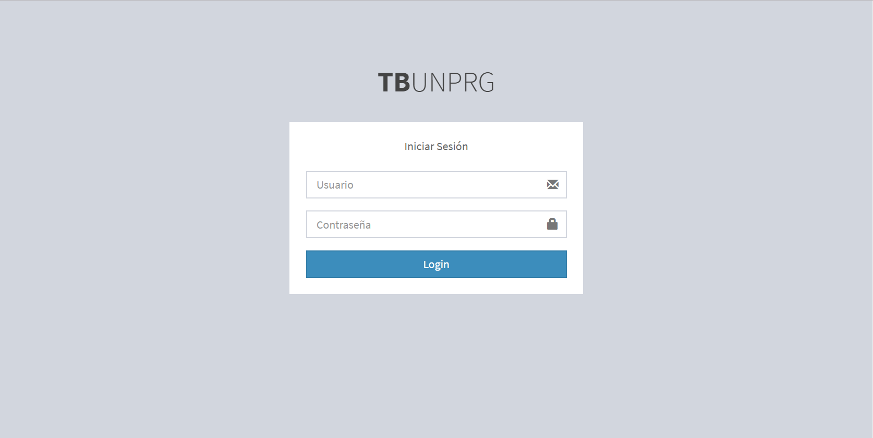

## Partes de la página

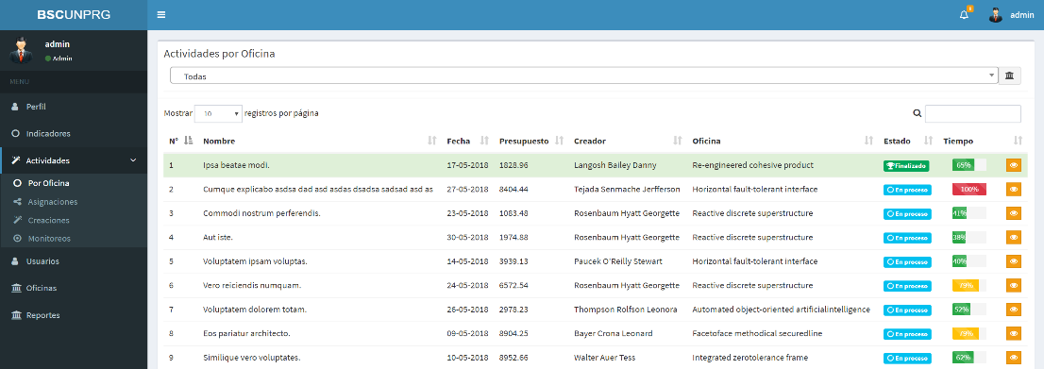

### Información de usuario

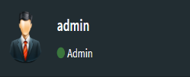Mostrará el nombre del usuario que ha ingresado a la plataforma y el tipo de usuario que tiene asignado

### Menú lateral

En esta sección podrá dirigirse a los principales menús de la plataforma, como:

* Perfil : Modificar su información personal
* Indicadores: Crear, ver y editar indicadores
* Actividades
  + Por oficina: Actividades filtradas por oficina
  + Asignaciones: Actividades en las que el usuario ha sido asignado como responsable
  + Creaciones: Actividades que ha creado el usuario
  + Monitoreos: Actividades en las que el usuario ha sido asignado como monitor
* Usuarios: Crear, ver y editar usuarios
* Oficinas: Crear, ver y editar oficinas
* Reportes: Generar reportes de actividades

### Icono de menú

Podrá hacer click en el botón para ocultar el menú lateral y tener más espacio en el caso sea necesario.

### Notificaciones

Este ícono le indicará si tiene notificaciones nuevas, por ejemplo cuando alguien lo asigna como responsable de una actividad

### Menú de usuario

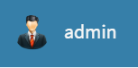Al hacer click en esa sección de la plataforma se desplegará el menú de usuario, en el cual tendrá las opciones de “Perfil” para dirigirse a su perfil, y “Salir” para cerrar sesión en la plataforma.

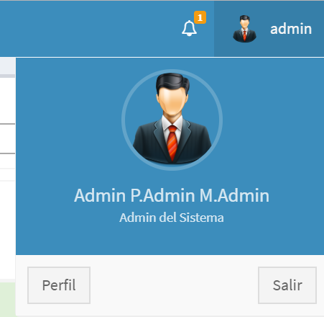

### Sección principal

En esta sección verá la información del menú en el que se encuentre, teniendo el titulo del menú en la parte superior izquierda.

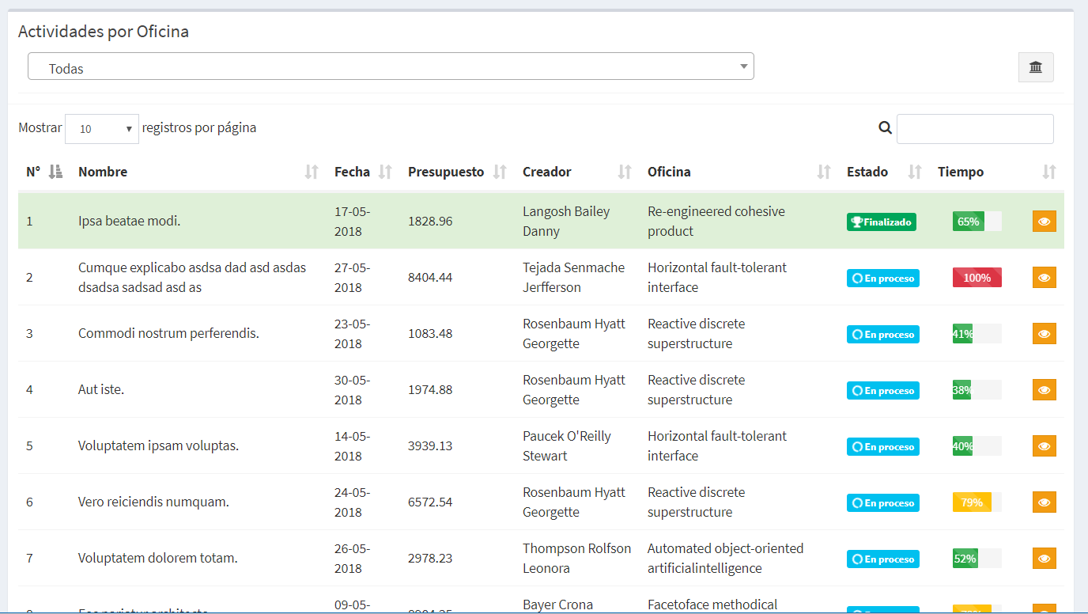

### Opciones de menú

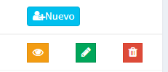En algunos menús verán estos botones en las filas de la tabla principal, y significan lo siguiente:

* Nuevo (Azul): Servirá para agregar un nuevo registro a la tabla, por ejemplo una nueva actividad, usuario, oficina, etc.
* Ver (Amarillo): Servirá para ingresar dentro del registro y ver más información sobre este
* Editar (Verde): Servirá para modificar la información del registro, como nombres, fechas, etc.
* Eliminar (Rojo): Servirá para eliminar el registro

### Paginación

En la parte inferior de la página al finalizar la tabla puede que encuentre algo parecido a lo siguiente:

Significa que no se están mostrando todos los registros del menú, y que puede desplazarse entre las páginas para poder ver los demás.

# PERFIL

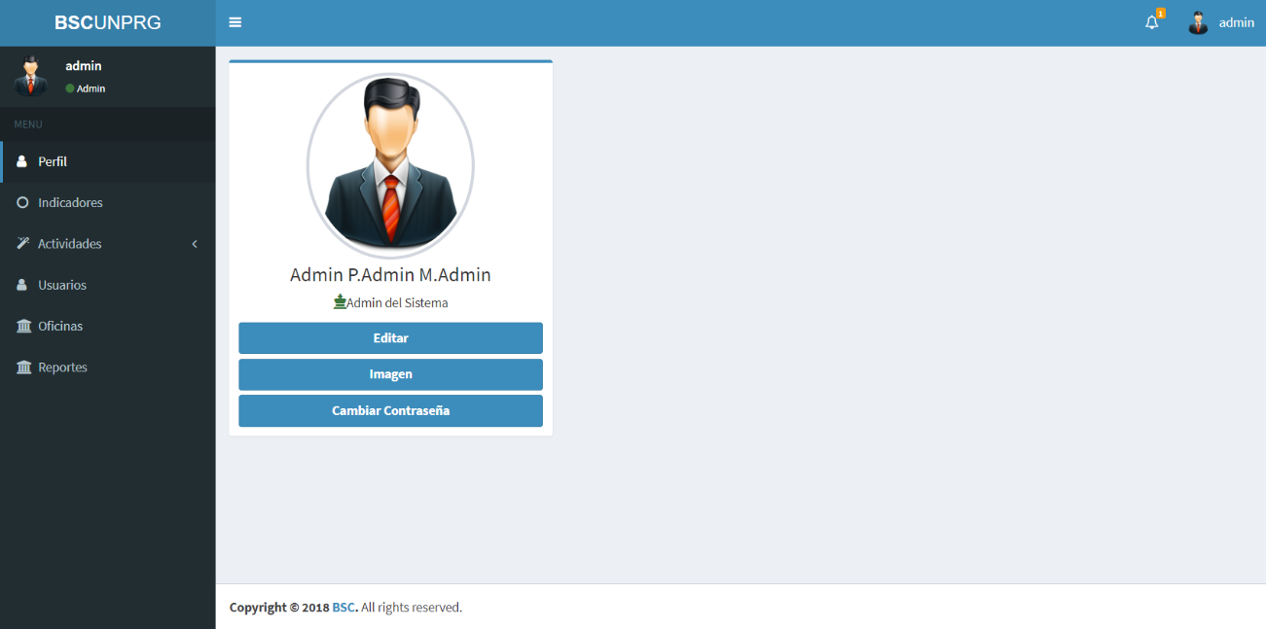

## Editar

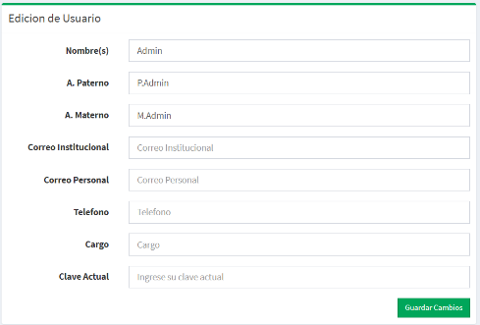Ingrese la información que desee editar.

No olvide ingresar su clave actual al final para asegurarnos que la cuenta le pertenece a usted, si desea cambiar la clave deberá ir a la opción “Cambiar Contraseña” del menú “Perfil”

## Imagen

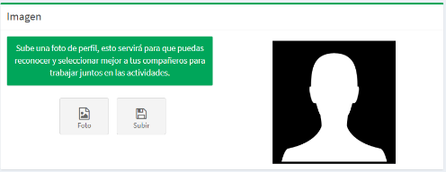Es opcional subir una imagen de perfil para que aparezca en su cuenta y el resto de usuarios lo identifique mejor.

## Cambiar Contraseña

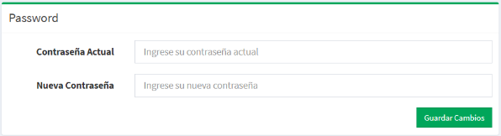Ingrese su contraseña actual primero y luego la nueva contraseña para proceder con el cambio.

# INDICADORES

Los indicadores permiten a los jefes de las oficinas determinar si la oficina está siendo exitosa o si están cumpliendo con los objetivos de la organización. El administrador general y los jefes son los encargados de registrar los indicadores, que son utilizados de manera frecuente para evaluar el desempeño y resultados.

Al crear un indicador, este podrá ser elegido cuando se cree una nueva actividad o se edite una actividad existente. Un indicador tiene una o varias actividades relacionadas, y una actividad pertenece solo a un indicador.

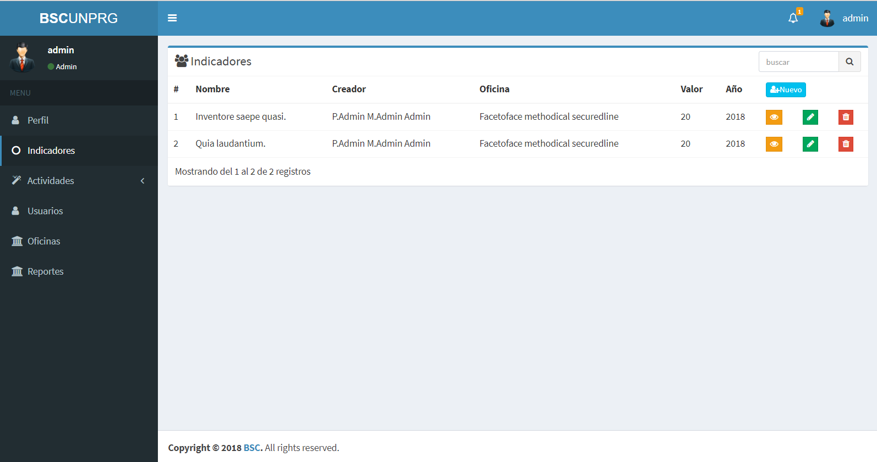

## Nuevo

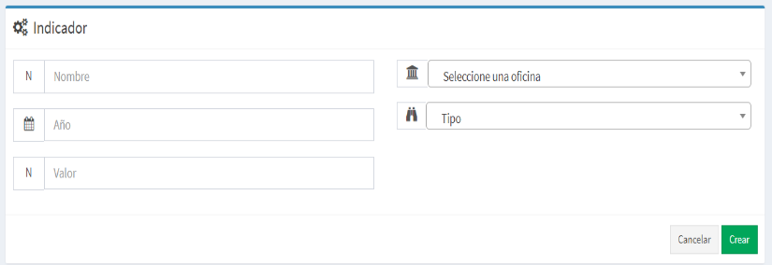Al crear un nuevo indicador nos solicitará:

* Nombre
* Oficina
* Año
* Tipo
  + Conteo: Contará la cantidad de actividades finalizadas relacionadas con el indicador
  + Promedio: Calculará el promedio del valor que se le asigne a cada actividad finalizada del indicador. (Este valor solo aparecerá para asignar si el tipo de indicador es “Promedio”)
* Valor: Ingresará un valor número dependiendo del tipo de indicador que haya seleccionado
  + Conteo: Cualquier número natural
  + Promedio: Valor entero entre 0 a 100

### Ejemplo de tipo “Conteo”

Se asigna el valor 10 al indicador “Desarrollo de capacitación a todas facultades de la universidad” (en este supuesto caso, se tienen 10 facultades). Se crean 5 actividades que pueden ser:

* + - Capacitación a facultad 1
    - Capacitación a facultad 2
    - Capacitación a facultad 3
    - Capacitación a facultad 4
    - Capacitación a facultad 5

Cuando finalicen esas 5 actividades ya se tendrá un 50% del indicador avanzado, porque el valor asignado era 10 y solo se han cumplido 5 hasta el momento, cuando se creen y finalicen otras 5 más, ya se tendrá el 100% del indicador cumplido.

### Ejemplo de tipo “Promedio”

Se asigna el valor 70 (70%) al indicador “Analizar calidad de investigaciones docentes durante el año 2017”. En este caso no importa en número de actividades asignadas a este indicador, debido a que se promediará el valor asignado a cada actividad. Si se crean 2 actividades como por ejemplo:

* + - Análisis de investigaciones en la facultad A
    - Análisis de investigaciones en la facultad B

Si al primero se le asigna de valor un 80% y al segundo un 40%, el promedio de estas 2 será de un 60%, por lo que está por debajo del promedio esperado que es un 70%

Como se puede ver en la siguiente imagen, solo aparece el campo para completar en las actividades que ya se han finalizado. El indicador tiene el valor esperado arriba de la barra que es un 70%, y dentro de la barra se encuentra el valor promedio actual que en este caso es 60% y aparecerá amarilla mientras no alcance al valor esperado y cambiará a verde cuando este se cumpla.

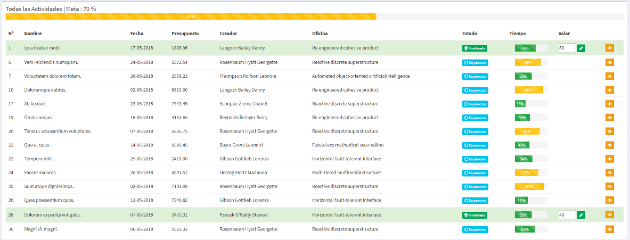

## Ver

Podrá ver todas las actividades relacionadas con este indicador, ver la información principal de cada una de ellas así como poder ver el detalle de cada una haciendo click en el botón amarillo en la respectiva fila

En la parte superior izquierda verá el valor esperado de este indicador, en el caso de la imagen hay un 20, por lo que se necesitarán 20 actividades finalizadas para cumplir este indicador. En este caso solo hay una finalizada, por lo tanto, solo hay un 5% del indicador cumplido, debido a que cada actividad finalizada aumentará un 5% el avance de este indicador.

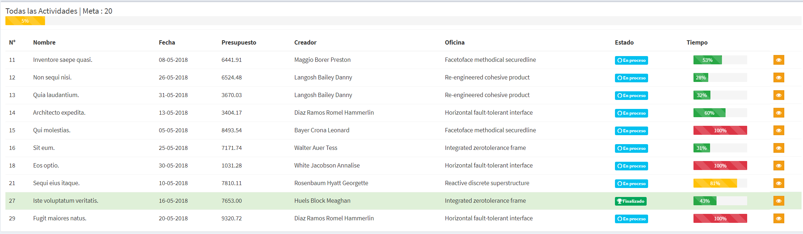

Este es otro ejemplo del tipo de indicador “Promedio”, en el cual aparece el valor del indicador esperado expresado en porcentaje, además aparecerá una columna adicional llamada “Valor”, en la cual se asignará el valor resultado de cada una de las actividades (solo de las finalizadas), teniendo que ingresar un número entre el 0 al 100 (no es necesario poner el símbolo “%”), y luego hacer click en el botón verde al costado para guardar el valor y automáticamente se recargará la página actualizando la barra con el nuevo valor promedio.



# ACTIVIDADES

Las actividades son la base del sistema, estas serán relacionadas a un indicador para registrar el avance de cada uno de estos. Además cada actividad tendrá 1 o muchas metas las cuales se registrarán dentro de la actividad.

## Submenús

* Por oficina: Actividades filtradas por oficina
* Asignaciones: Actividades en las que el usuario ha sido asignado como responsable
* Creaciones: Actividades que ha creado el usuario.

**Sólo en este menú se podrá crear nuevas actividades haciendo click en el botón azul, así como editar (botón verde) y eliminar (botón rojo).**

* Monitoreos: Actividades en las que el usuario ha sido asignado como monitor

## Roles

* Creador: El usuario que crea la actividad
* Monitor: El usuario que ha sido asignado como monitor de la actividad por el creador
* Responsable de actividad: Usuarios agregados por el creador u otro responsable, los cuales pueden hacer acciones dentro de la actividad como por ejemplo:
  + Agregar más responsables
  + Crear metas
  + Añadir información a la actividad
* Responsable de meta: Usuarios seleccionados entre los responsables de la actividad, los cuales pueden realizar acciones dentro de la meta como por ejemplo:
  + Editar información de la meta
  + Agregar responsables a la meta
  + Cambiar de estado a la meta
  + Agregar gastos en la meta
  + Agregar requisitos a la meta

## Estados

* Pendiente: Es el estado que obtiene la actividad al crearse, esto significa que no tiene ninguna meta creada dentro de la actividad.
* En Proceso: Al crear la primera meta de la actividad, la actividad cambiara el estado de “Pendiente” a “En Proceso”
* Finalizado: Cuando todas las metas de la actividad se encuentren en estado “Finalizado”, la actividad pasará automáticamente a “Finalizado”. (Si la actividad ya se encuentra en “Finalizado” y se crea una nueva meta, la actividad cambiará nuevamente a “En Proceso” hasta que todas las metas se finalicen)

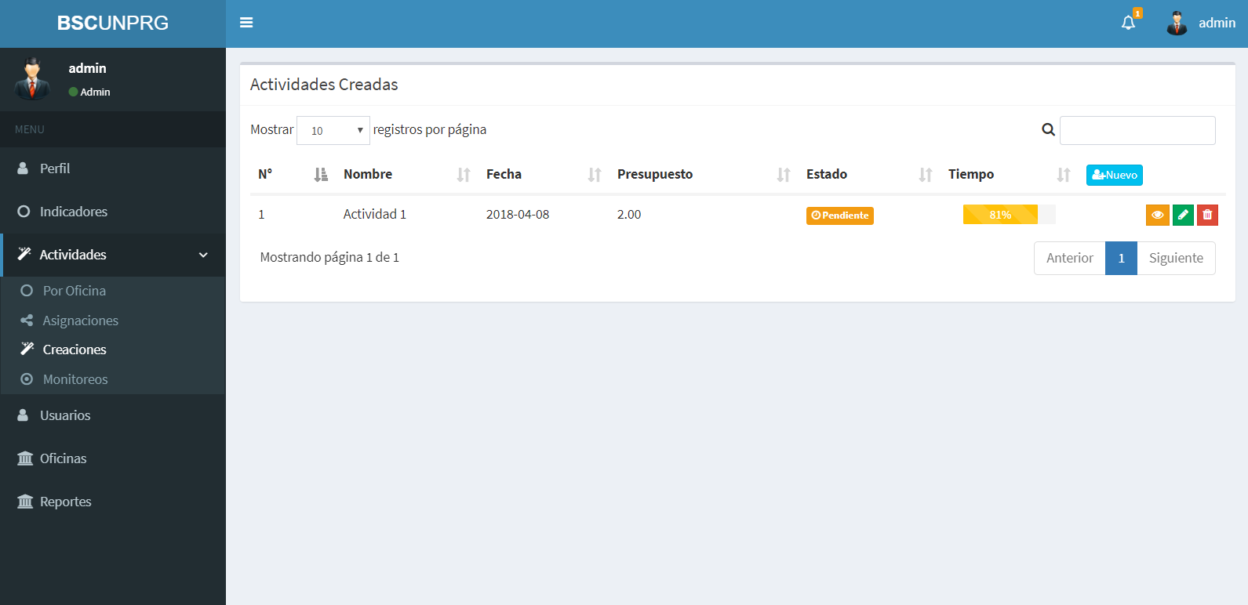

## Nueva Actividad

Al crear una nueva actividad se le solicitará la siguiente información:

* Campos obligatorios
  + Nombre
  + Presupuesto: Valor numérico. No lo deje en blanco, será como si se olvidó de ingresarlo. Si la actividad no tiene gastos, puede ingresar el valor 0, o si no lo sabe al momento de la creación de la meta, puede ingresar el valor 0 o un valor estimado, y luego puede modificarlo con el botón de editar.
  + Fecha de inicio
  + Fecha final esperada
  + Monitor
* Campos Opcionales
  + Número de resolución: Puede ingresar varias presionando la tecla “enter” en caso sea necesario
  + Fecha de Resolución
  + Fecha de Acta
  + Descripción de Acta
  + Indicador

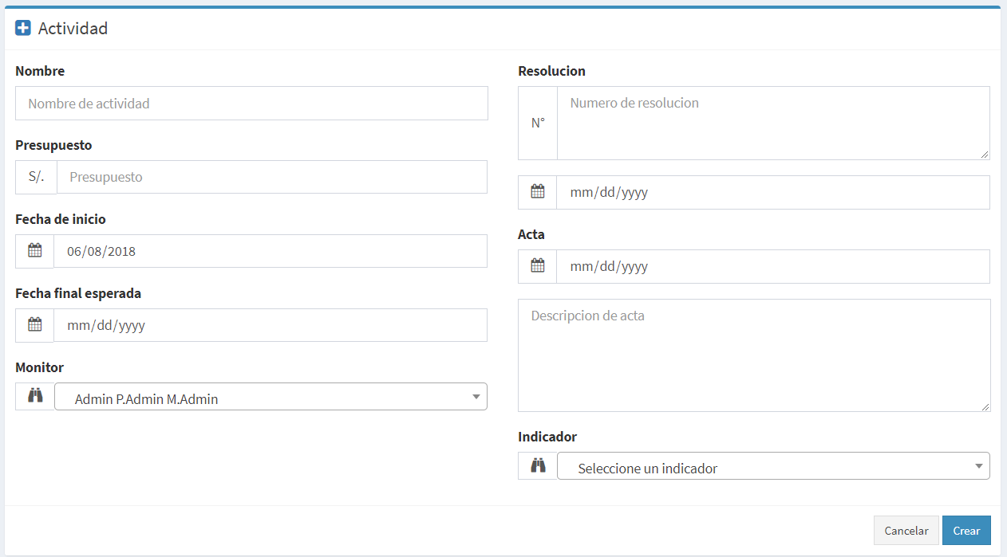

## Ver Actividad

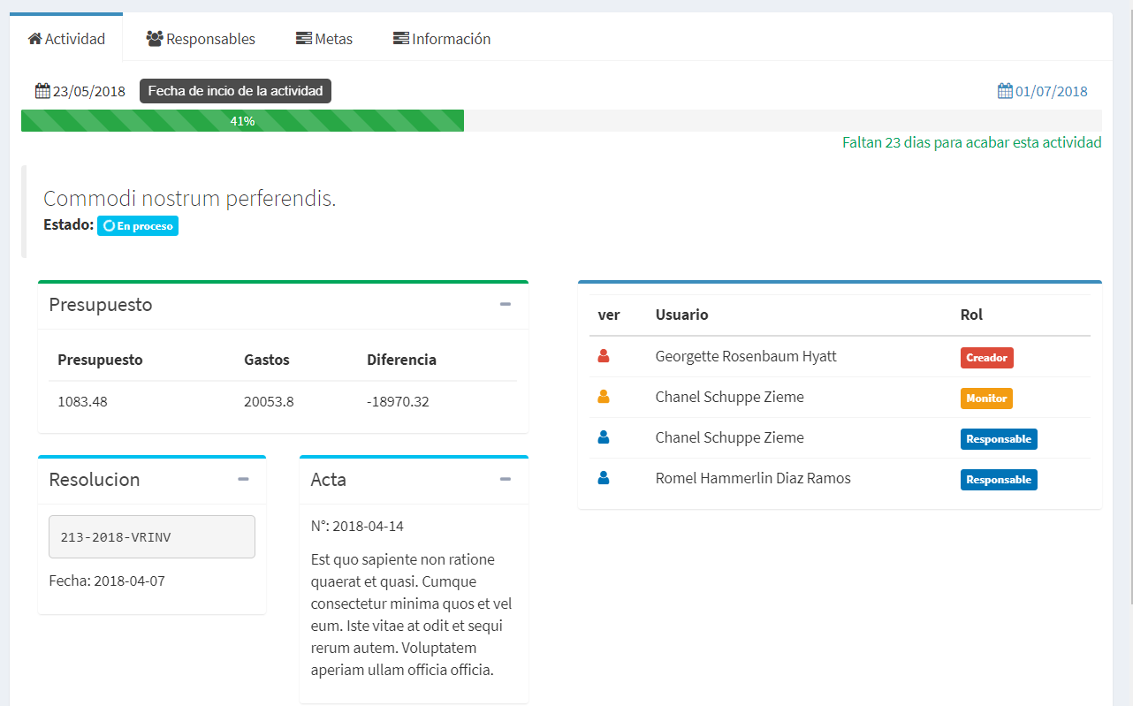

### Pestañas

Puede hacer click en cada una de las pestañas para ver la información de la pestaña respectiva.

### Barra de tiempo

Verá la fecha de inicio y fin esperada de la actividad así como una barra que cambiará de color.

* Verde: Aún no ha pasado más del 70% del tiempo
* Amarillo: El tiempo está 70 y 100%
* Rojo: El tiempo ya ha culminado

### Nombre y Estado

### Presupuesto

La columna de presupuesto mostrará el monto registrado al crear la actividad

La columna de gasto será la suma del presupuesto de cada una de las metas creadas en la actividad

La columna de diferencia será la resta entre el presupuesto y el gasto

### Resolución y Acta

### Roles

Mostrará el creador, monitor y los responsables agregados a la actividad

## Ver Pestañas

Cada actividad tiene las 4 pestañas siguientes:

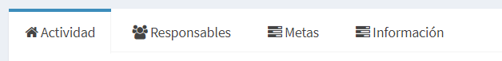

### Actividad

Muestra la información principal de la actividad como presupuesto, responsables, fechas y demás

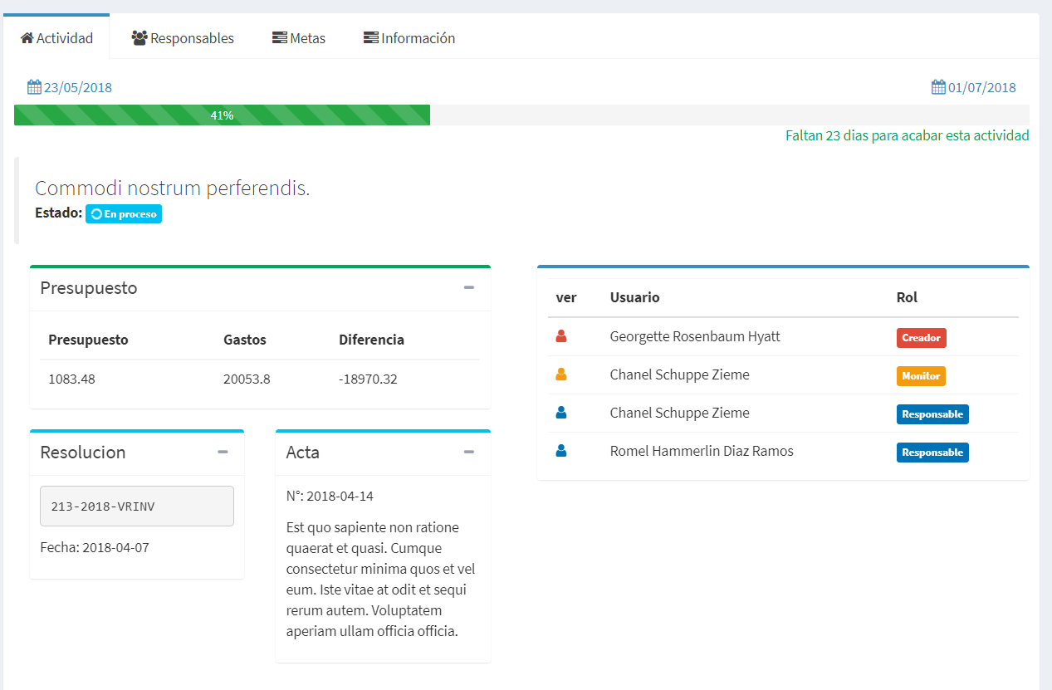

### Responsables

En la pestaña de responsables podrá agregar o quitar responsables de la actividad, para que estos puedan agregar metas.

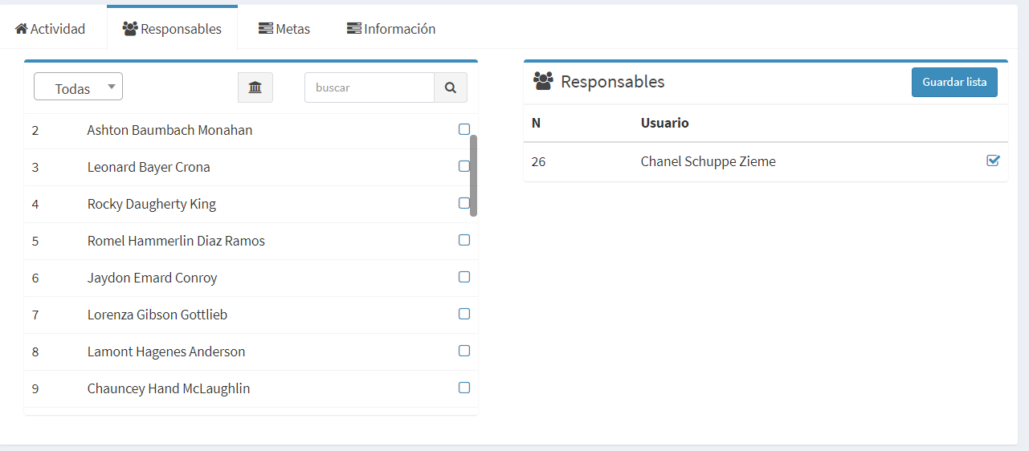

En la sección de la izquierda aparecerán todos los usuarios registrados en la plataforma, y puede filtrarlos por oficina en la lista de la izquierda o escribir el nombre de algún usuario.

Al identificar al usuario deberá hacer click en el recuadro a la derecha del nombre de este, automáticamente aparecerá en la sección de la derecha.

Para quitar a un responsable deberá quitar el check en el recuadro a la derecha del usuario en la sección de la derecha.

No olvide hacer click en “Guardar Lista” para guardar los cambios registrados si es que ha añadido o quitado responsables.

### Metas

Una actividad debe tener una o más metas, según sea necesario. Estas metas serán una especie de sub actividades que se deberán realizar para cumplir con la actividad.

Cuando todas las metas de una actividad tienen el estado “Finalizado”, la actividad pasará automáticamente a estado “Finalizado” también.

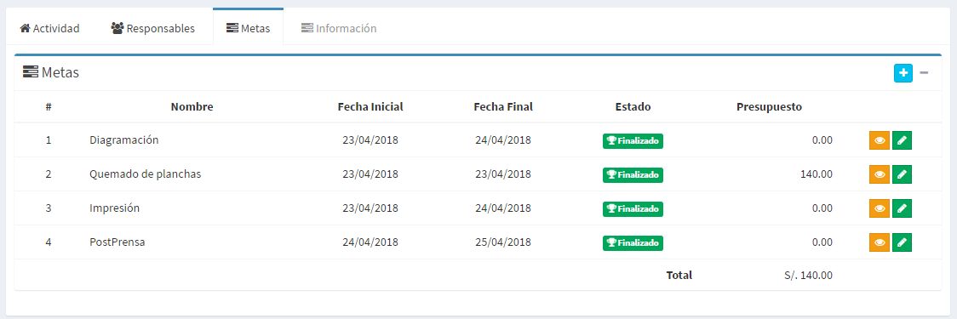

Hablaremos más a detalle en la sección de “Metas”

### Información

La sección “Información” les permitirá a los usuarios registrar más contenido acerca de una actividad, con mucho más espacio que los campos anteriores.

Esta información la podrán ver todos los usuarios y ustedes pueden explicarles más a detalle de qué se trata la actividad o usarla internamente entre los miembros de la actividad para dejar registradas algunas pautas que deberán seguir.

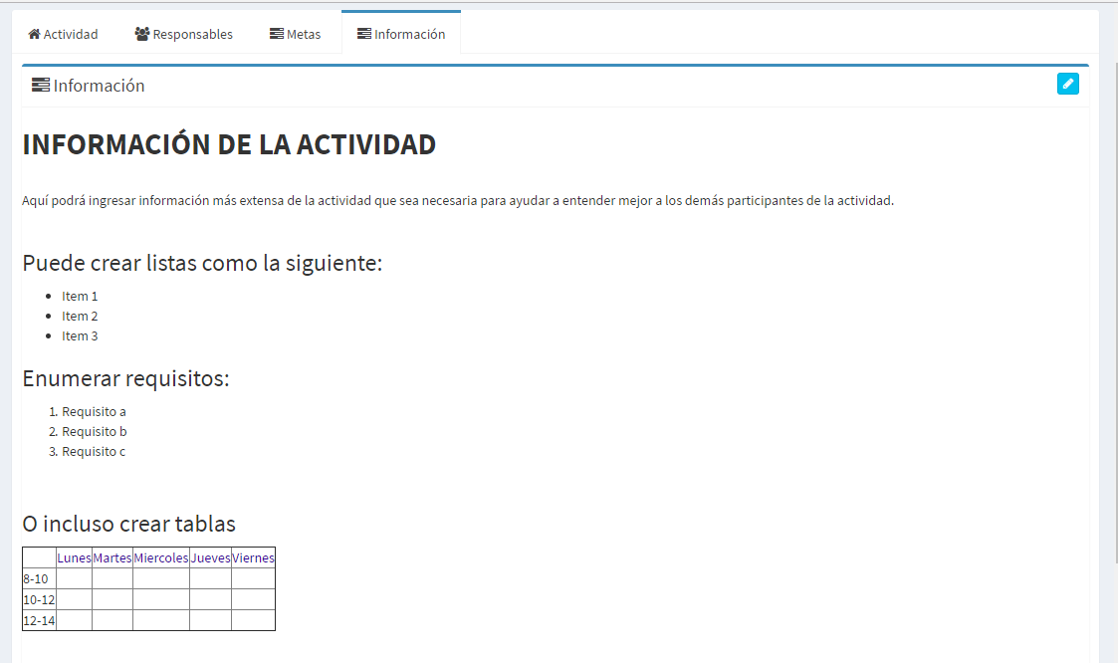Para agregar información deberán hacer click en el botón azul de la parte superior derecha con el lápiz, y les mostrará la siguiente ventana.

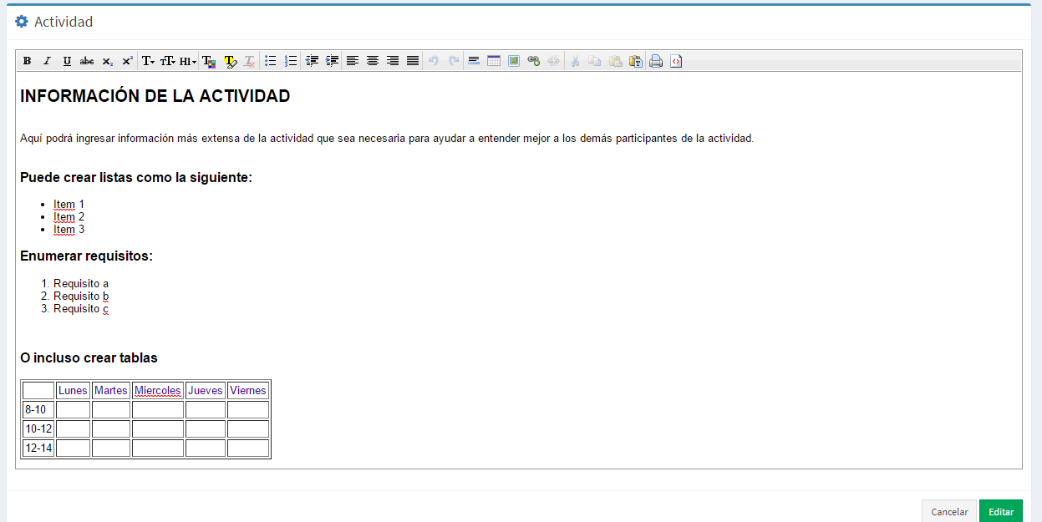

En esta ventana podrán editar la información como si fuera un archivo de Word. Pueden establecer el texto en negrita, cursiva, subrayado, cambiar el tamaño, color, agregar o quitar sangría, alinear, agregar tablas, e incluso imprimir toda esa sección de información.

# METAS

Una actividad debe tener una o más metas, según sea necesario. Estas metas serán una especie de sub actividades que se deberán realizar para cumplir con la actividad.

Cuando todas las metas de una actividad tienen el estado “Finalizado”, la actividad pasará automáticamente a estado “Finalizado” también.

## Nueva Meta

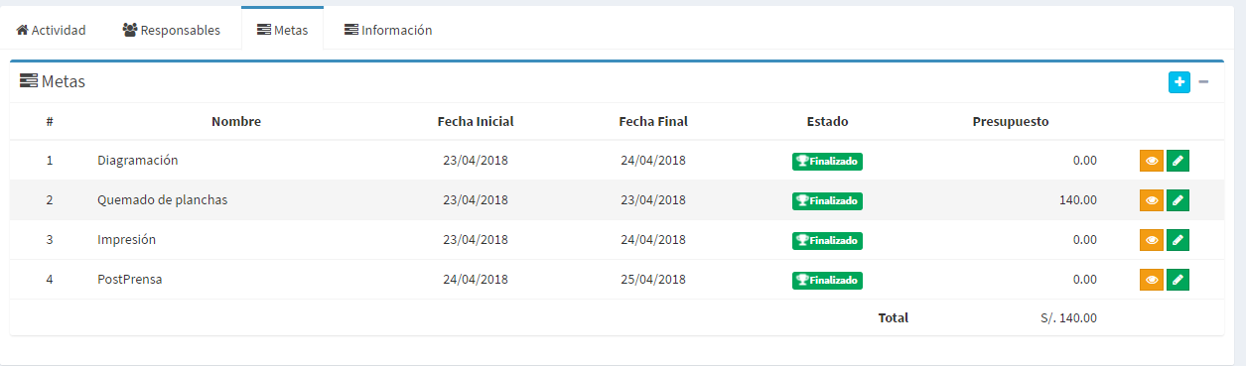

Para agregar una nueva meta deberá ingresar a la actividad, luego ir a la pestaña de metas y hacer click en el botón azul con el símbolo “+” adentro.

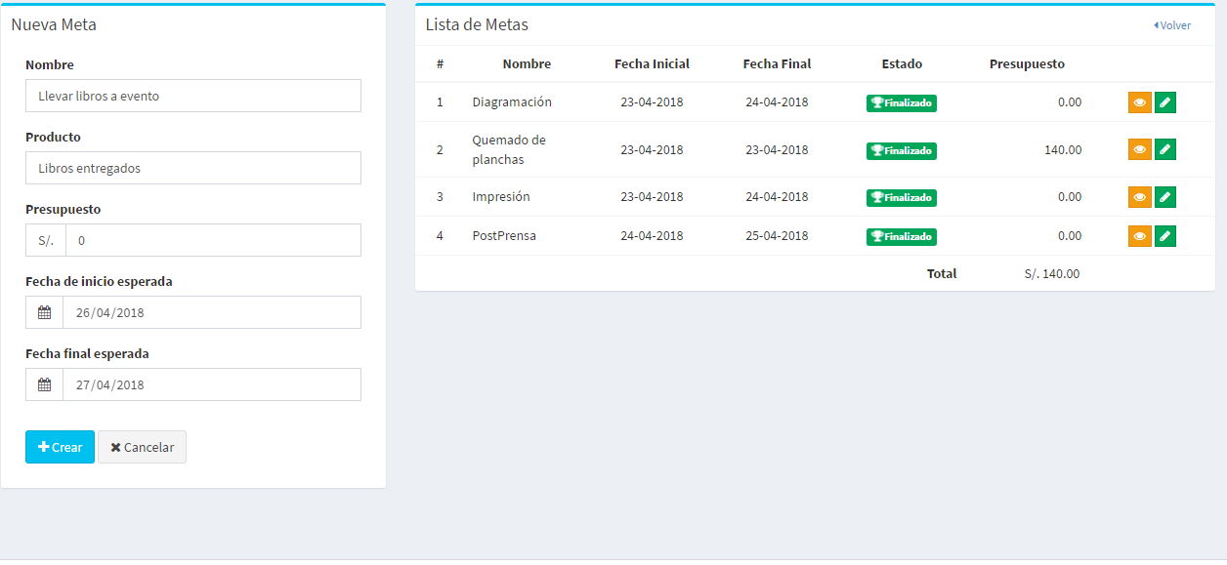

Al hacer click verá 2 sección, a la izquierda estará la sección para agregar nuevas metas, y a la derecha verá las metas que ya están creadas.

Si desea agregar una nueva meta deberá ingresar la siguiente información:

* Nombre: Nombre de la meta
* Producto: Lo que se obtiene de cumplir esta meta
* Presupuesto: Valor numérico, será solo lo que se gaste en esta meta. No lo deje en blanco, será como si se olvidó de ingresarlo. Si no hay presupuesto para la meta puede ingresar el valor 0, si aún no lo sabe, puede ingresar el valor 0 o uno valor estimado y luego modificarlo, siempre y cuando la meta no se haya finalizado.
* Fecha de inicio esperada
* Fecha de inicio esperada

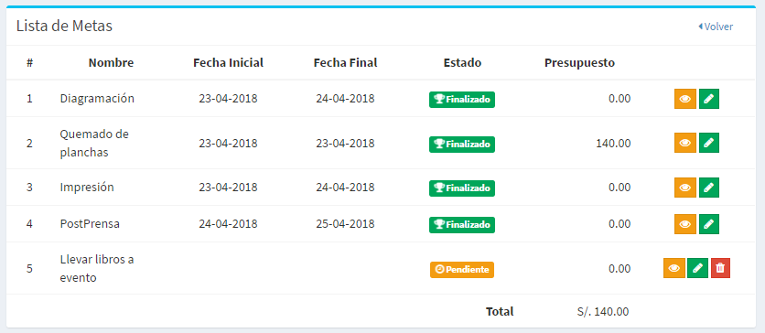

Al crear la actividad, aparecerá en estado pendiente. Al igual que las actividades, las metas tienen 3 estados:

* Pendiente: Cuando se acaba de crear la meta
* En proceso: Cuando se cambiar de “Pendiente” a “En Proceso”. Esto se hace manualmente.
* Finalizado: Cuando se cambiar de “En Proceso” a “Finalizado”. Esto se hace manualmente.

El cambio de estado se verá en “Editar Meta”

Además se verá que una meta nueva no aparece su fecha de inicio y de fin en la tabla de metas al crearse, esto es debido a que las fechas de inicio y fin ingresadas al crear la meta son las esperadas. Cuando cambie de estado se registrará la fecha real de inicio y fin de la meta, y esas serán las que aparezcan en la tabla. Lo que se espera es que las fechas esperadas y reales sean las mismas, pero en ocasiones puede darse que estas sean diferentes.

## Editar Meta

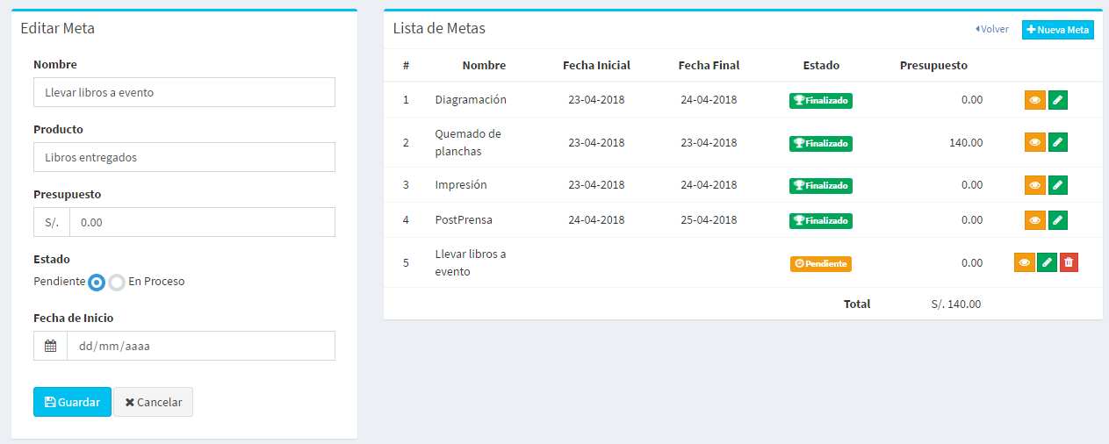

Al hacer click en el botón verde de una actividad para editar, cargará la actividad en la sección de la izquierda, con la información registrada anteriormente.

Al editar verá estos 2 nuevos campos:

* Estado
* Fecha de inicio / Fecha de Fin

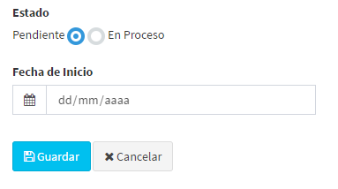Cuando la actividad se encuentre en estado “Pendiente”, podrá cambiar el estado de “Pendiente” a “En Proceso”, además le pedirá la fecha de inicio de la meta, esta se registrará como la fecha real así que deberá hacer este proceso durante o después de la realización de la meta.

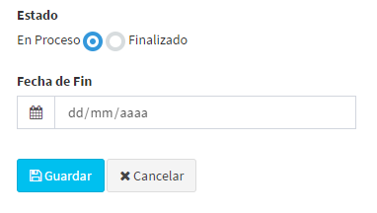

Cuando la actividad se encuentre en estado “En Proceso”, podrá cambiar el estado de “En Proceso” a “Finalizado”, además le pedirá la fecha de fin de la meta, esta se registrará como la fecha real así que deberá hacer este proceso durante o después de la finalización de la meta.

## Eliminar Meta

Si la meta aún se encuentra en estado “Pendiente” o “En Proceso”, se puede llegar a eliminar haciendo click en el botón rojo.

**Solo puede eliminar una meta el usuario que creó la meta.**



## Ver Meta

La vista de la meta tiene una estructura similar a la de una actividad.

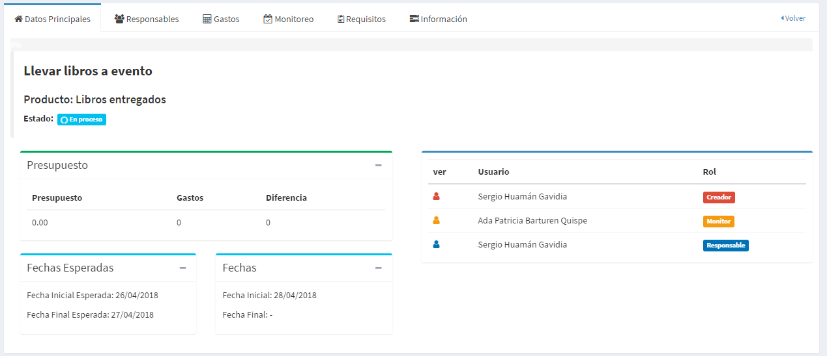Tiene una sección de presupuesto en la cual verá el presupuesto registrado al momento de crear la meta (o el modificado al editar la meta), la columna de gastos será la suma de todos los gastos registrados en la meta, que se explica en la sección de “Gastos”, y la diferencia será la resta entre estos dos valores.

En la parte de fechas tenemos dos secciones, a la izquierda las fechas esperadas, que fueron registradas al momento de crear la meta. A la derecha se encontrarán las fechas reales registradas al momento de editar la meta y cambiarla de estado. La fecha inicial real aparecerá cuando ya se haya cambiado de estado a “En Proceso”, y la fecha final cuando ya se encuentre en “Finalizado”.

También se tendrá la sección de roles, en el que se verá el creador de la meta, el monitor, que es el mismo para toda la actividad y sus metas, y además aparecen los responsables, que serán los que pueden hacer acciones dentro de la meta.

## Ver pestañas

### Datos Principales

Muestra la información principal de la meta, explicada en el punto anterior

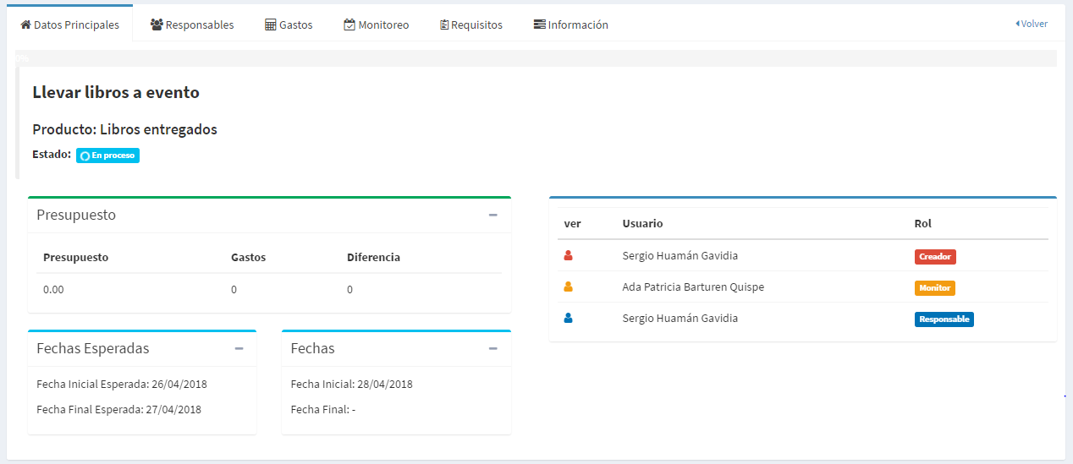

### Responsables

En esta pestaña, a diferencia de los responsables de una actividad, no aparecerán todos los usuarios de la plataforma, sino solo los que fueron agregados anteriormente como responsables de la actividad.

Es decir, solo se puede agregar como responsable de una meta, si el usuario se encuentra como responsable de la actividad. Si no lo encuentra en la lista, primero deberá agregarlo como responsable de la actividad como se explica en la sección “Responsable de actividad”

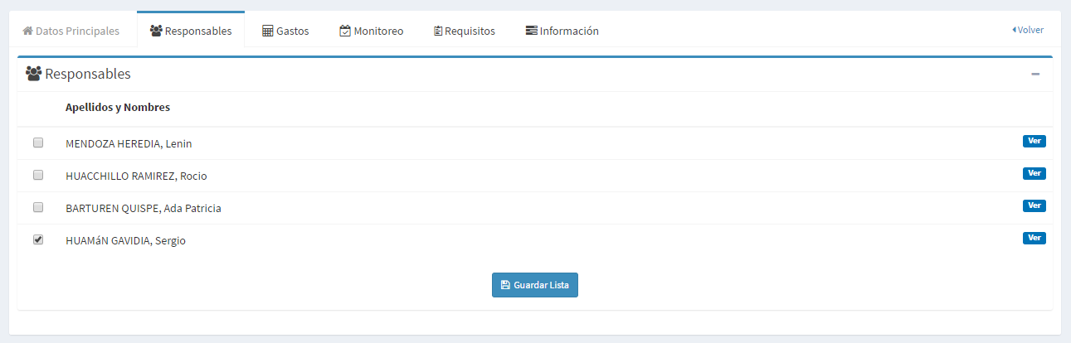

Puede ver más información sobre el usuario haciendo click en el botón “Ver” a la derecha de cada uno de ellos.

Luego de elegir a los responsables de la meta, deberá hacer click en “Guardar Lista” para guardar los cambios.

### Gastos

En esta pestaña podremos registrar los gastos que se hagan en la meta.

**Solo los responsables de la meta podrán agregar gastos a la meta**

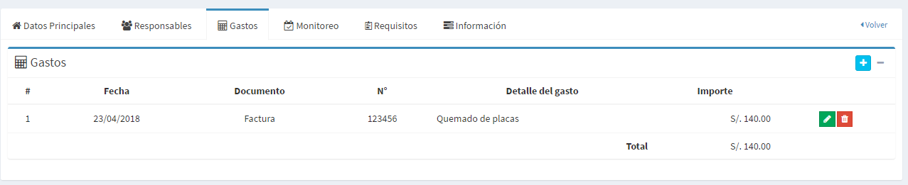

Para agregarlos deberá hacer click en el botón azul en la parte superior derecha.

Verá una vista como la siguiente, la cual tendrá 2 secciones, en la parte izquierda podrá agregar un nuevo gasto y en la parte derecha podrá ver todos los gastos registrados anteriormente en esa meta.

Deberá ingresar la siguiente información para registrar un nuevo gasto:

* Tipo de gasto: Puede ser un bien o un servicio
* Descripción
* Importe
* Fecha
* Tipo de documento: Este puede ser una B/V (Boleta), Factura, Ticket o Recibo
* Número de documento

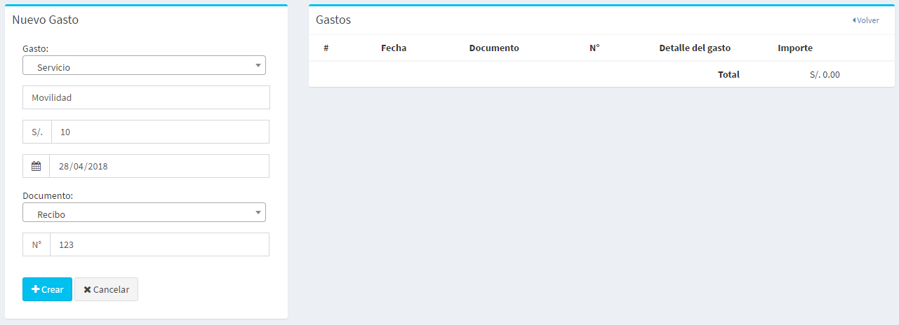

Al guardarlo aparecerá en la lista de gastos, y este se sumará para calcular el total de gastos en la meta.

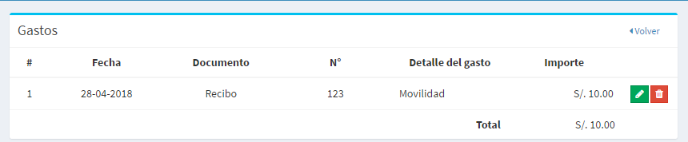

### Monitoreos

En la pestaña “Monitoreos” se verá todos los monitoreos registrados por el monitor

Para registrar un monitoreo deberá hacer click en el botón azul de la parte superior derecha. **Solo el monitor asignado a la actividad puede registrar monitoreos**

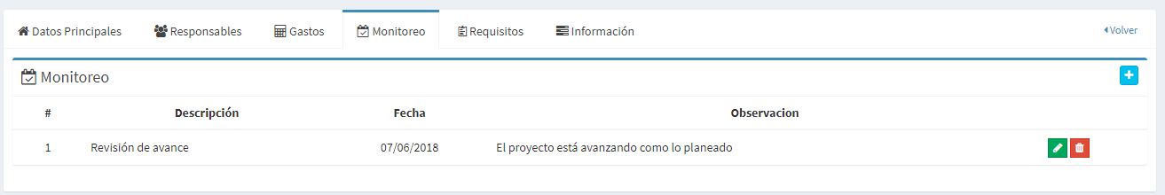

Al hacer click en el botón les aparecerá la siguiente ventana en la cual en la parte izquierda podrá registrar un nuevo monitoreo, ingresando la fecha, descripción y observación respectiva.

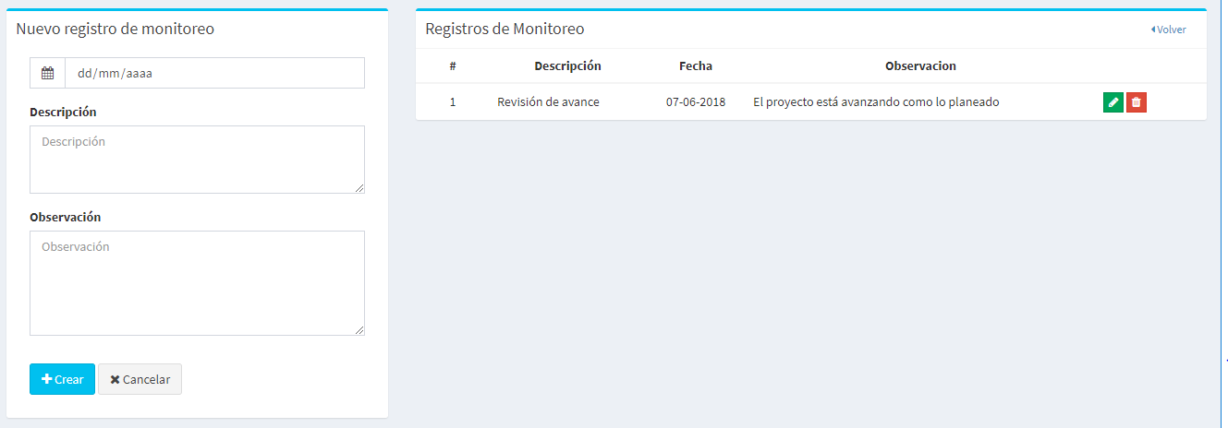

### Requisitos

En la pestaña “Requisitos”, los responsables de la meta podrán agregar tareas necesarias que se deben cumplir para que la meta se pueda finalizar.

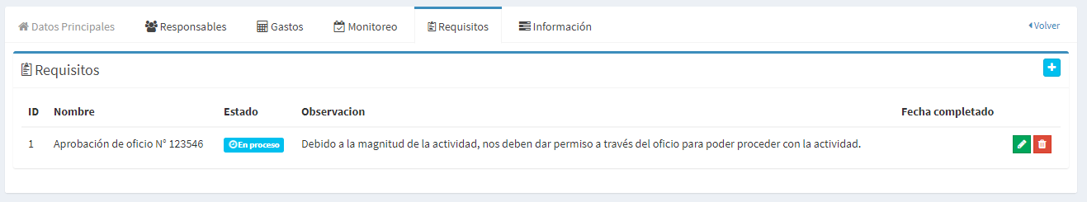

Para agregar un requisito deberá hacer click en el botón azul ubicado en la parte superior derecha.

Verán la siguiente ventana en la cual les solicitará la siguiente información:

* Nombre
* Observación o descripción

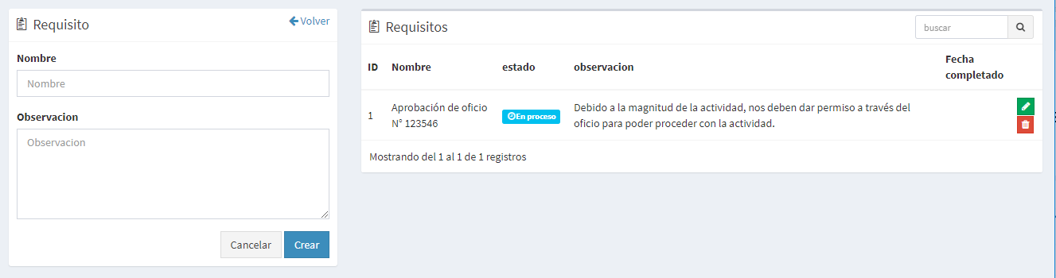

En la sección de la derecha podrán observar los requisitos creados previamente. Al crear un requisito este tiene el estado “En Proceso”, que significa que el requisito aún no se ha cumplido. Para cambiar su estado deberá hacer click en el botón verde de la fila del requisito y les cargará los datos del requisito en la sección de la izquierda, pero ahora solicitando el estado de este.

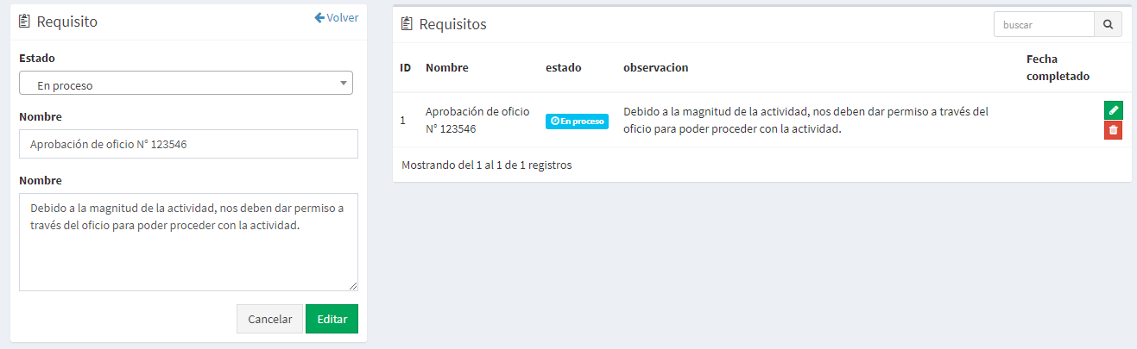

Cuando el requisito se cumpla, deberá cambiar el estado de “En proceso” a “Completado” y luego hacer click en el botón “Editar”. Esto cambiará el estado y registrará la fecha del cambio.

### Información

Por último se tiene la pestaña “Información” en la cual se puede hacer lo mismo que en la pestaña “Información” de una actividad, solo que la información agregada aquí, será especifica de esta meta en el caso sea necesario.

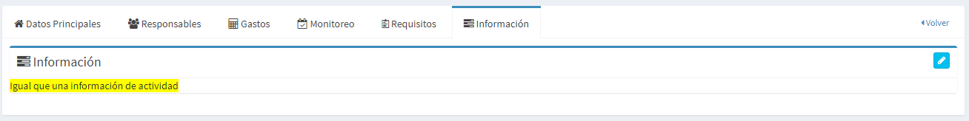  
Puede dirigirse a ver la sección “Información” de actividad para más detalles.

# USUARIOS

En el menú de usuarios podrá ver información principal como su nombre, correo, teléfono y oficina a la que pertenece.

Para agregar un nuevo usuario deberá hacer click en el botón azul en la parte superior derecha.

**Solo el administrador podrá registrar nuevos usuarios**

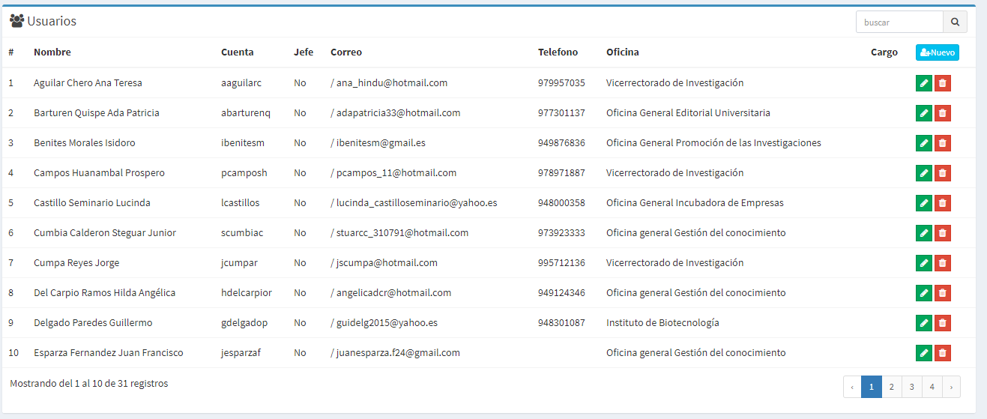

## Nuevo Usuario

Al hacer click en el botón se le solicitará la siguiente información:

* Nombre
* Apellido Paterno
* Apellido Materno
* Correo Institucional
* Correo Personal
* Teléfono
* Cuenta
* Oficina: Deberá seleccionar de la lista una de las oficinas
* Cargo: Esto ayudará a identificar mejor a los usuarios. Este campo es opcional
* Jefe: Si el usuario es jefe de la oficina puede marcar el check

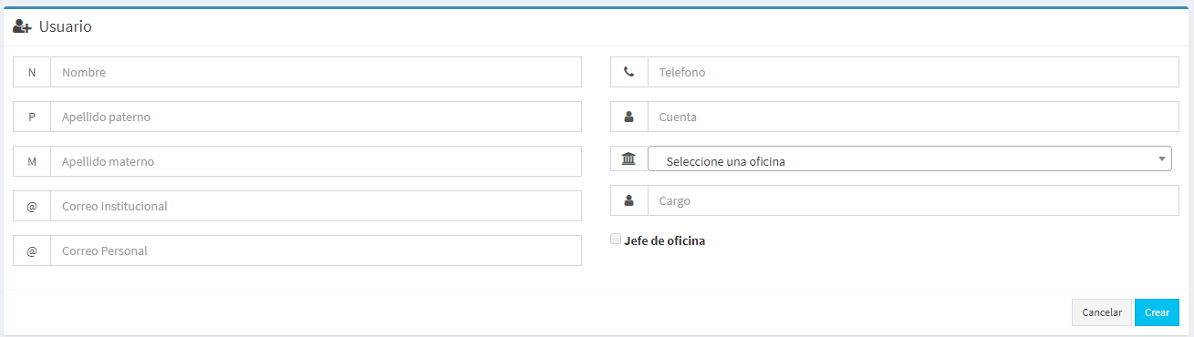

Al registrar a un nuevo usuario, en el caso haya ingresado una dirección de correo electrónico personal o institucional, se le enviará un correo con su información de inicio de sesión.

## Editar Usuario

Puede editar la información registrada anteriormente de un usuario al hacer click en el botón verde en la lista de usuarios

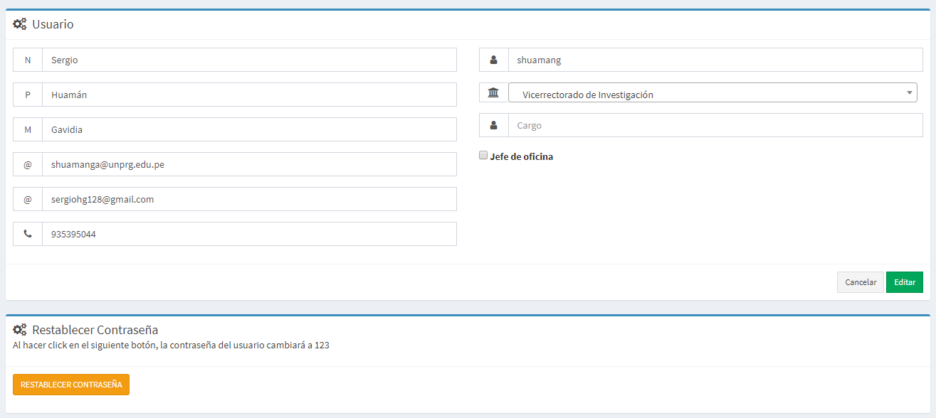

## Restablecer Contraseña

Para restablecer la contraseña de un usuario deberá hacer click en el botón verde en la lista de usuarios, luego dirigirse a la segunda sección llamada “Restablecer Contraseña” y hacer click en el botón debajo, esto cambiará la contraseña actual del usuario por la contraseña “123”, en el caso se le haya olvidado su contraseña.



# OFICINAS

En este menú podrán ver y registrar las oficinas que usarán la plataforma web para que luego puedan ser seleccionadas en el resto de ventanas.

**Solo el administrador tiene acceso a este menú**

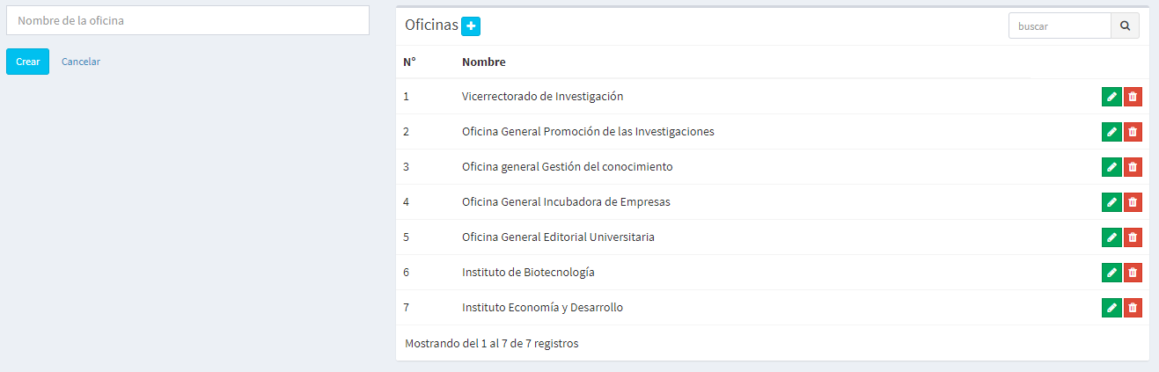

# REPORTES

En el menú de reportes tendrá 2 tipos de reporte que puede generar

* Por oficina: Generará el reporte de todas las actividades que abarque los filtros que elija
* Por actividad: Generará el reporte de la actividad mostrando toda su información relacionada con este

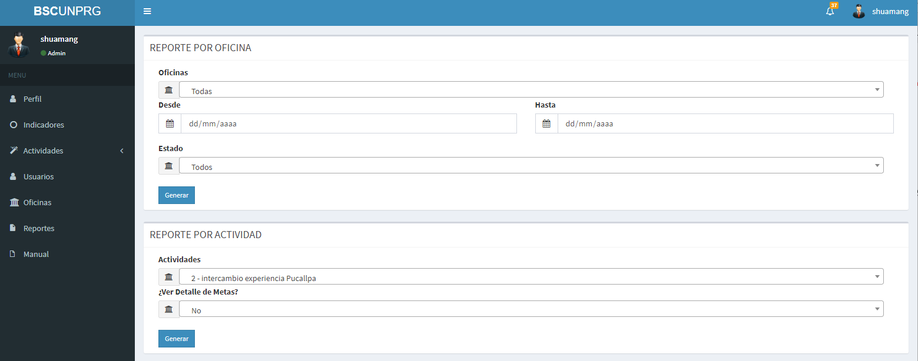

# MANUAL

En el menú manual tendrá acceso a este documento para que pueda buscar instrucciones de lo que necesite hacer en la plataforma.

